Федеральное государственное автономное образовательное учреждение высшего образования

«**Санкт-Петербургский национальный исследовательский**

**Университет ИТМО»**

**Факультет программной инженерии и компьютерной техники**

**Лабораторная работа №1**

**Перевод чисел между различными системами счисления**

**Вариант №31**

Выполнил:

Ясаков Артем Андреевич

Группа: Р3113

Проверила:

к. п. н. Авксентьева Елена Юрьеврна

2024г.

Санкт-Петербург г.

Оглавление:

1. Задание………………………..………………………………………………..3

2. Пример 1…………………………..…………………………………………...3

3. Пример 2…………………………..…………………………………….……..3

4. Пример 3…………………………..……………………………………..…….4

5. Пример 4……………………….……………………………………….……...4

6. Пример 5………………………….……………………………………………4

7. Пример 6……………………….………………………………………………5

8. Пример 7…………………………...……………………………………..……5

9. Пример 8………………………...………………………………………..……5

10. Пример 9……………………..………………………………………….……5

11. Пример 10…………………..………………………………………….….….6

12. Пример 11………………………...……………………………………….….6

13. Пример 12……………………………………………………………………..6

14. Пример 13……………………………………………………………………..7

15. Ответы………………………………………………………………………...7

16. Дополнительное задание…………………………………………………….8

17. Заключение……………………………………………………………….…..8

18. Список использованных источников……………………………………….8

Задание: Перевести число "А", заданное в системе счисления "В", в систему счисления "С".

1. 9293410 = 6390611

Перевод осуществляется путем деления числа 10-ной сс в 11-ную, остатки после деления записываются в обратном порядке, так и получается интересующее нас число.

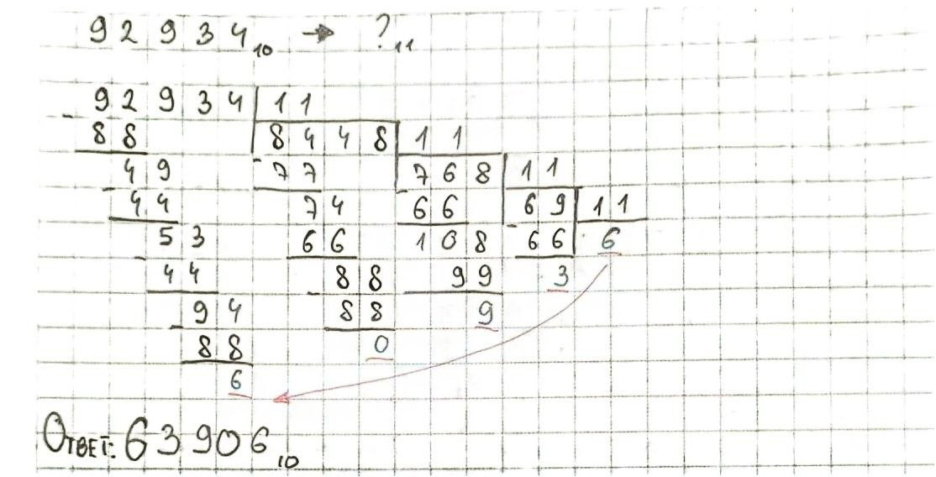

1. A066113 = 28670310

Каждая цифра числа имеет свое значение в зависимости от ее позиции. Для каждой цифры умножаем ее значение на основание системы в степени, равной позиции цифры (начиная с нуля справа). Результаты складываются, так и получается число в 10-ной сс.

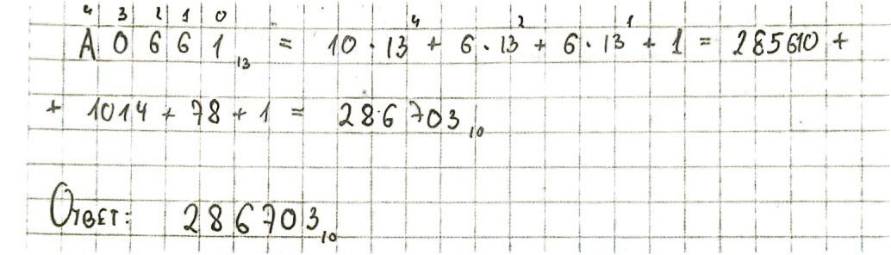

1. 7157411 = 1683159

Одним из способов перевода является перевод через промежуточную 10-ную степень. Объединение действий, продемонстрированных в примерах 1 и 2.

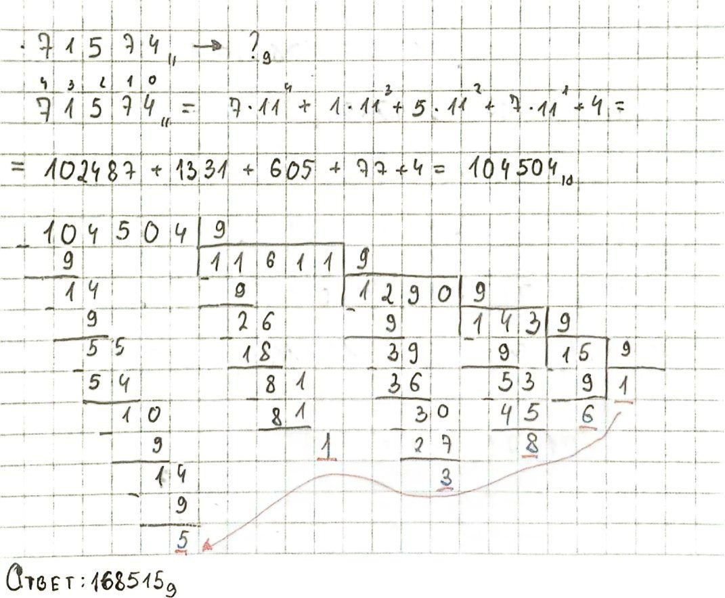

1. 56,2610 = 111000,010002

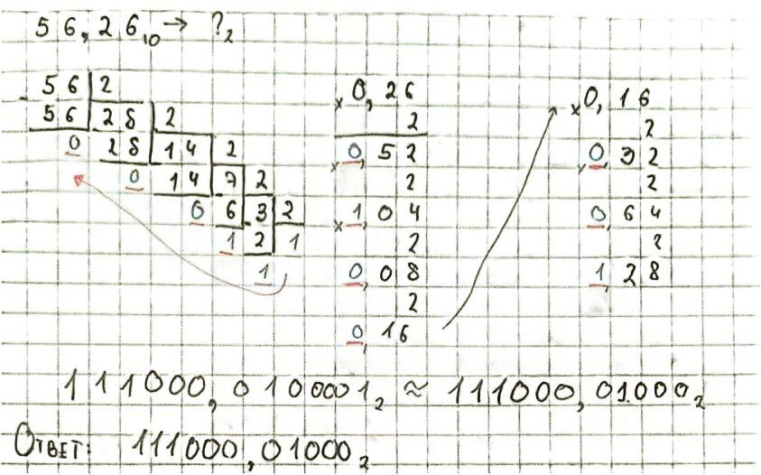Перевод целой части осуществляется как в примере 1, а перевод дробной путем умножения, при умножении берутся значения полученные перед запятой, как показано ниже.

1. 9B,AA16 =10011011,101012

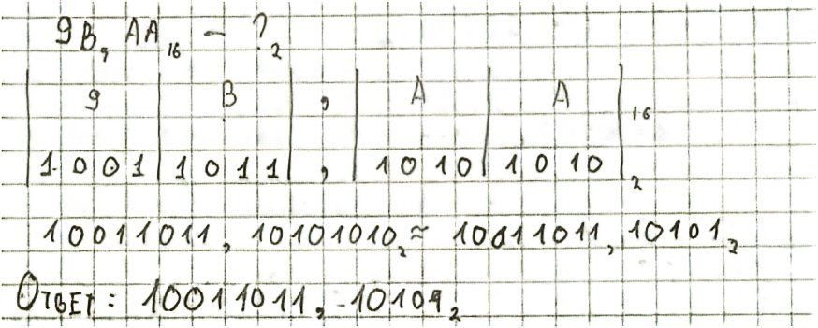

1. 55,638 = 101101,110102

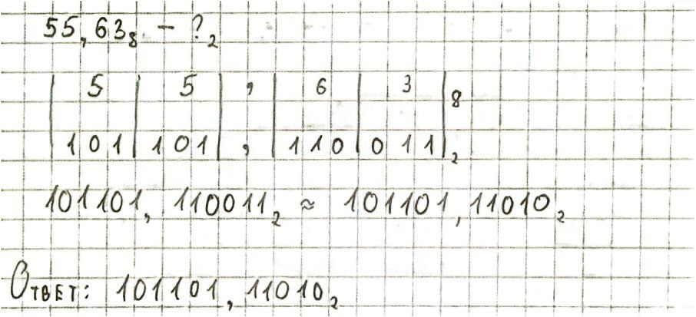

1. 0,0100012 = 0,4416

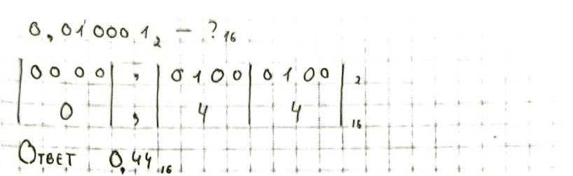

Для примеров с 5-го по 7-ой мы пользуемся операцией перевода по сокращенному правилу (для систем являющимися степенями 2). Группируются по по k чисел из 2k в зависимости от перевода.

1. 0,0110012 = 0,3906310

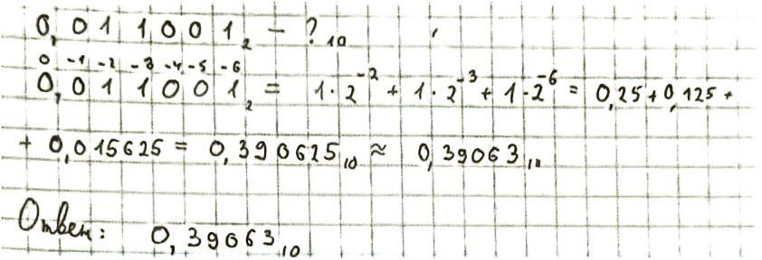

Аналогично примеру 2, только отсчет идет в обратную сторону.

1. AD,4D16 = 173,3007810

Процесс перевода аналогичен примеру 2.

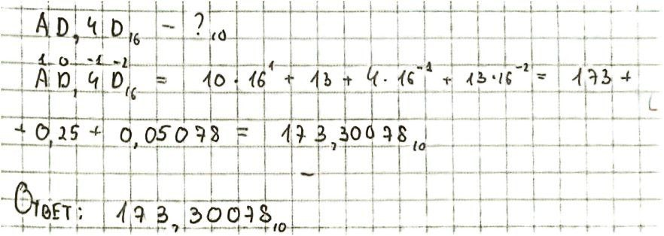

1. 12110 = 100010ФАКТ

1. Определите факториалы: Начните с вычисления факториалов для целых чисел.

2. Найдите наибольшее факториальное число: Для заданного числа определите наибольшее факториальное число, которое меньше или равно этому числу.

3. Вычитаем и записываем коэффициенты: Вычитайте наибольшее подходящее факториальное число из вашего числа и запишите коэффициент для этого разряда. Затем продолжайте процесс с оставшимся числом, уменьшая разряд на единицу.

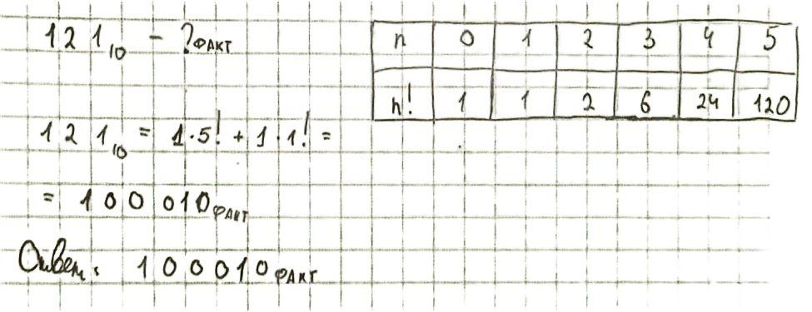

1. 1010101ФИБ = 3310

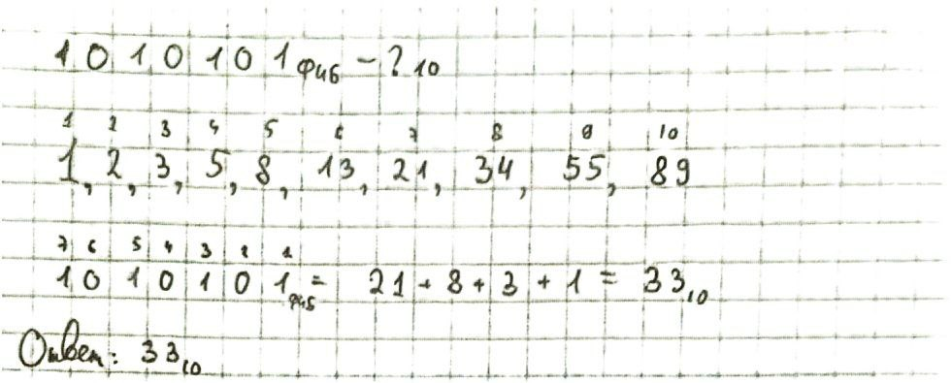

1. 1000010101ФИБ = 10110

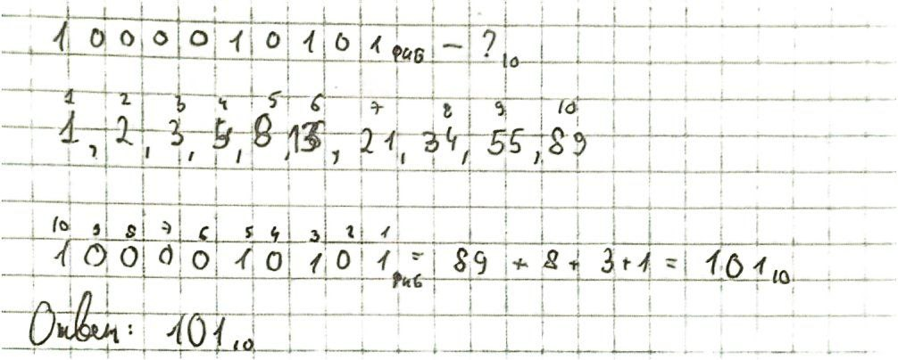

Шаги для перевода числа в Фибоначчиеву СС:

1. Определите последовательность Фибоначчи: Начните с первых нескольких чисел Фибоначчи:

- 1, 2, 3, 5, 8, 13, 21, 34, 55, 89, 144, и так далее.

2. Найдите наибольшее число Фибоначчи: Для заданного числа определите наибольшее число Фибоначчи, которое меньше или равно этому числу.

3. Вычтите и отметьте: Вычтите это число из вашего числа и отметьте его в записи.

1. 1678-10 = -46210

Аналогично примеру 2, только особенность в том, что на нечетных позициях мы при сложении берем с значения с -.

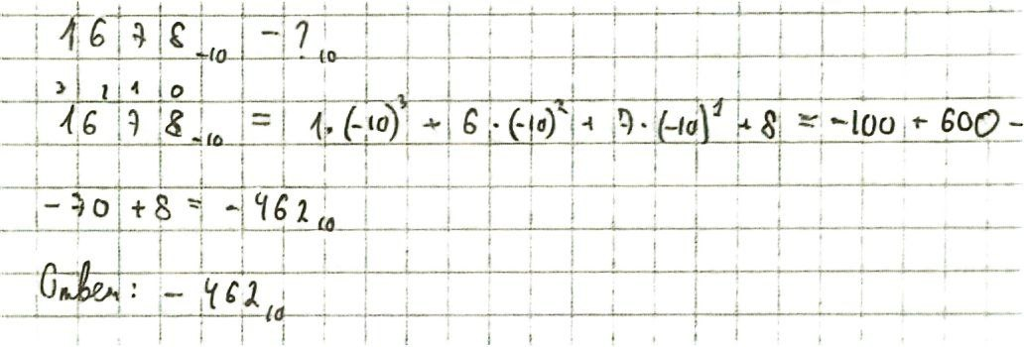

Ответы:

1. 9293410 = 6390611 8. 0,0110012 = 0,3906310
2. A066113 = 28670310 9. AD,4D16 = 173,3007810
3. 7157411 = 1683159 10. 12110 = 100010ФАКТ
4. 56,2610 = 111000,010002 11. 1010101ФИБ = 3310
5. 9B,AA16 =10011011,101012 12. 1000010101ФИБ = 10110
6. 55,638 = 101101,110102  13. 1678-10 = -46210
7. 0,0100012 = 0,4416

Дополнительное задание:

Написать программу, которая переводит из 10-ной сс в Фибоначчиеву.

Я выполнил на языке программирования Python и реализовал в виде функции.

def fib(n):  
  
 if str(type(n)) != "<class 'int'>" or n <= 0:  
 return "Неправильный формат"  
  
 #Поиск фибоначчиевых чисел не превыщающих n  
 fib1 = fib2 = 1  
 find_fib = []  
 while True:  
 fib1, fib2 = fib2, fib1 + fib2  
 find_fib.append(fib1)  
 if n < fib2:  
 break  
  
 #Из перевернутого списка вычитаются поочередно все эл-ты и если получается, то разряду присуждается 1, в противном 0  
 convert_n = 0  
  
 for el in find_fib[::-1]:  
 if n - el >= 0:  
 convert_n = convert_n * 10 + 1  
 n -= el  
 else:  
 convert_n *= 10  
 return convert_n

Вывод:

Материал по переводу чисел между различными системами счисления был успешно усвоен, реализовал программу перевода, доказательством чего является выполненная лабораторная работа .

Список использованных источников:

1. Методическое пособие Балакшин П.В. Соснин В.В.

<https://picloud.pw/media/resources/posts/2018/02/19/Методичка.pdf>

2. 1 лекция по курсу «Информатика» от Балакшина П.В.

https://t.me/balakshin_students/244